Horta Bio… em casa
Ficha de Registo
Identificação da planta escolhida
Nome comum da espécie: Feijões | Nome científico: Phaseolus vulgaris
Quando colocaste a semente na terra?
Atenção: as sementes sem água não germinam! A germinação inicia-se por uma intensa absorção de água.
Data: Dia 14 de abril

Quantos dias passaram até ao aparecimento da plântula?
Regista este momento com uma fotografia!
Não te esqueças: A planta “recém-nascida”, precisa de luz para realizar a fotossíntese, é desta forma que produz o seu próprio alimento.

Resposta: Verifiquei crescimento da plântula 9 dias depois.

Registo semanal do desenvolvimento da planta:
Gostaríamos que registasses, se possível, semanalmente, o desenvolvimento da tua planta. Se não se notarem modificações significativas, não necessitas de anotar.

O que podes e deves registar?
Quanto cresceu? Quantas folhas novas? Apareceram ramificações? Apareceu uma florescência, quando? A planta frutificou? A planta ficou com as folhas amareladas? Murchou? Tem parasitas?

Atenção:
Envia para o teu professor, com esta tabela, um conjunto de fotografias que exibam a evolução do crescimento da planta (4 a 8 fotografias).

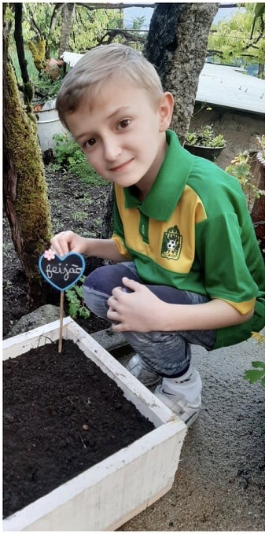

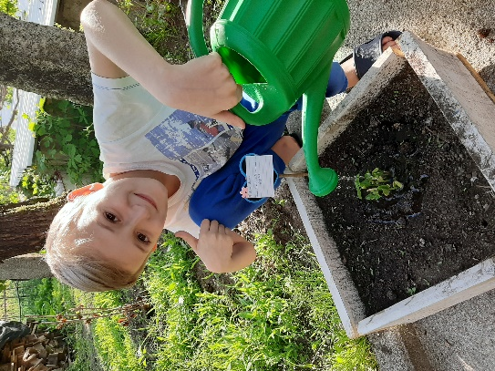
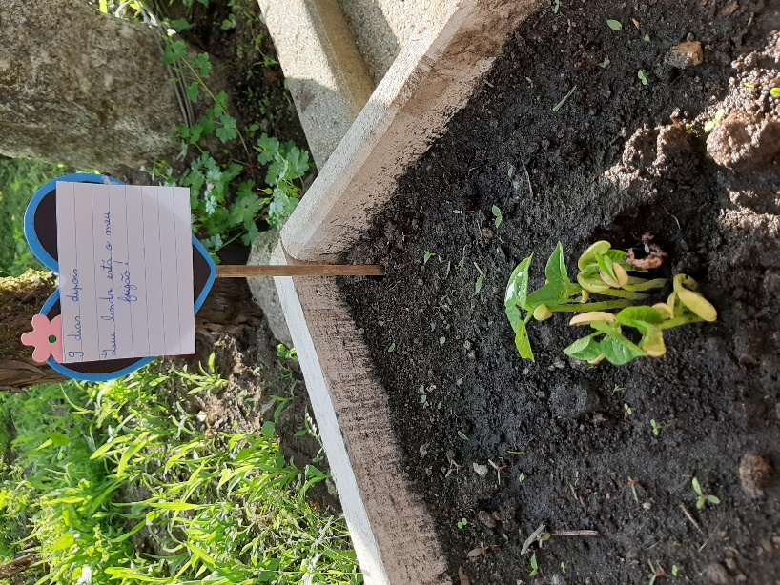
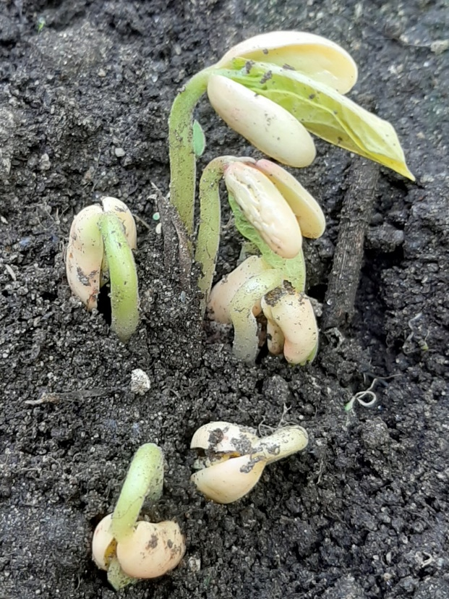
Por fim…
Descreve-nos como foi feita a sementeira:
A minha sementeira (feijões) foi semeado num pedaço de terra dentro de uma caixa de madeira pintada de branco e devidamente identificada.

Como foi realizada a manutenção da tua planta?
Foi feita uma observação diária e regada sempre que necessário.

Que materiais utilizaste?
Feijões, terra, água, caixa de madeira, regador e a placa de identificação.

